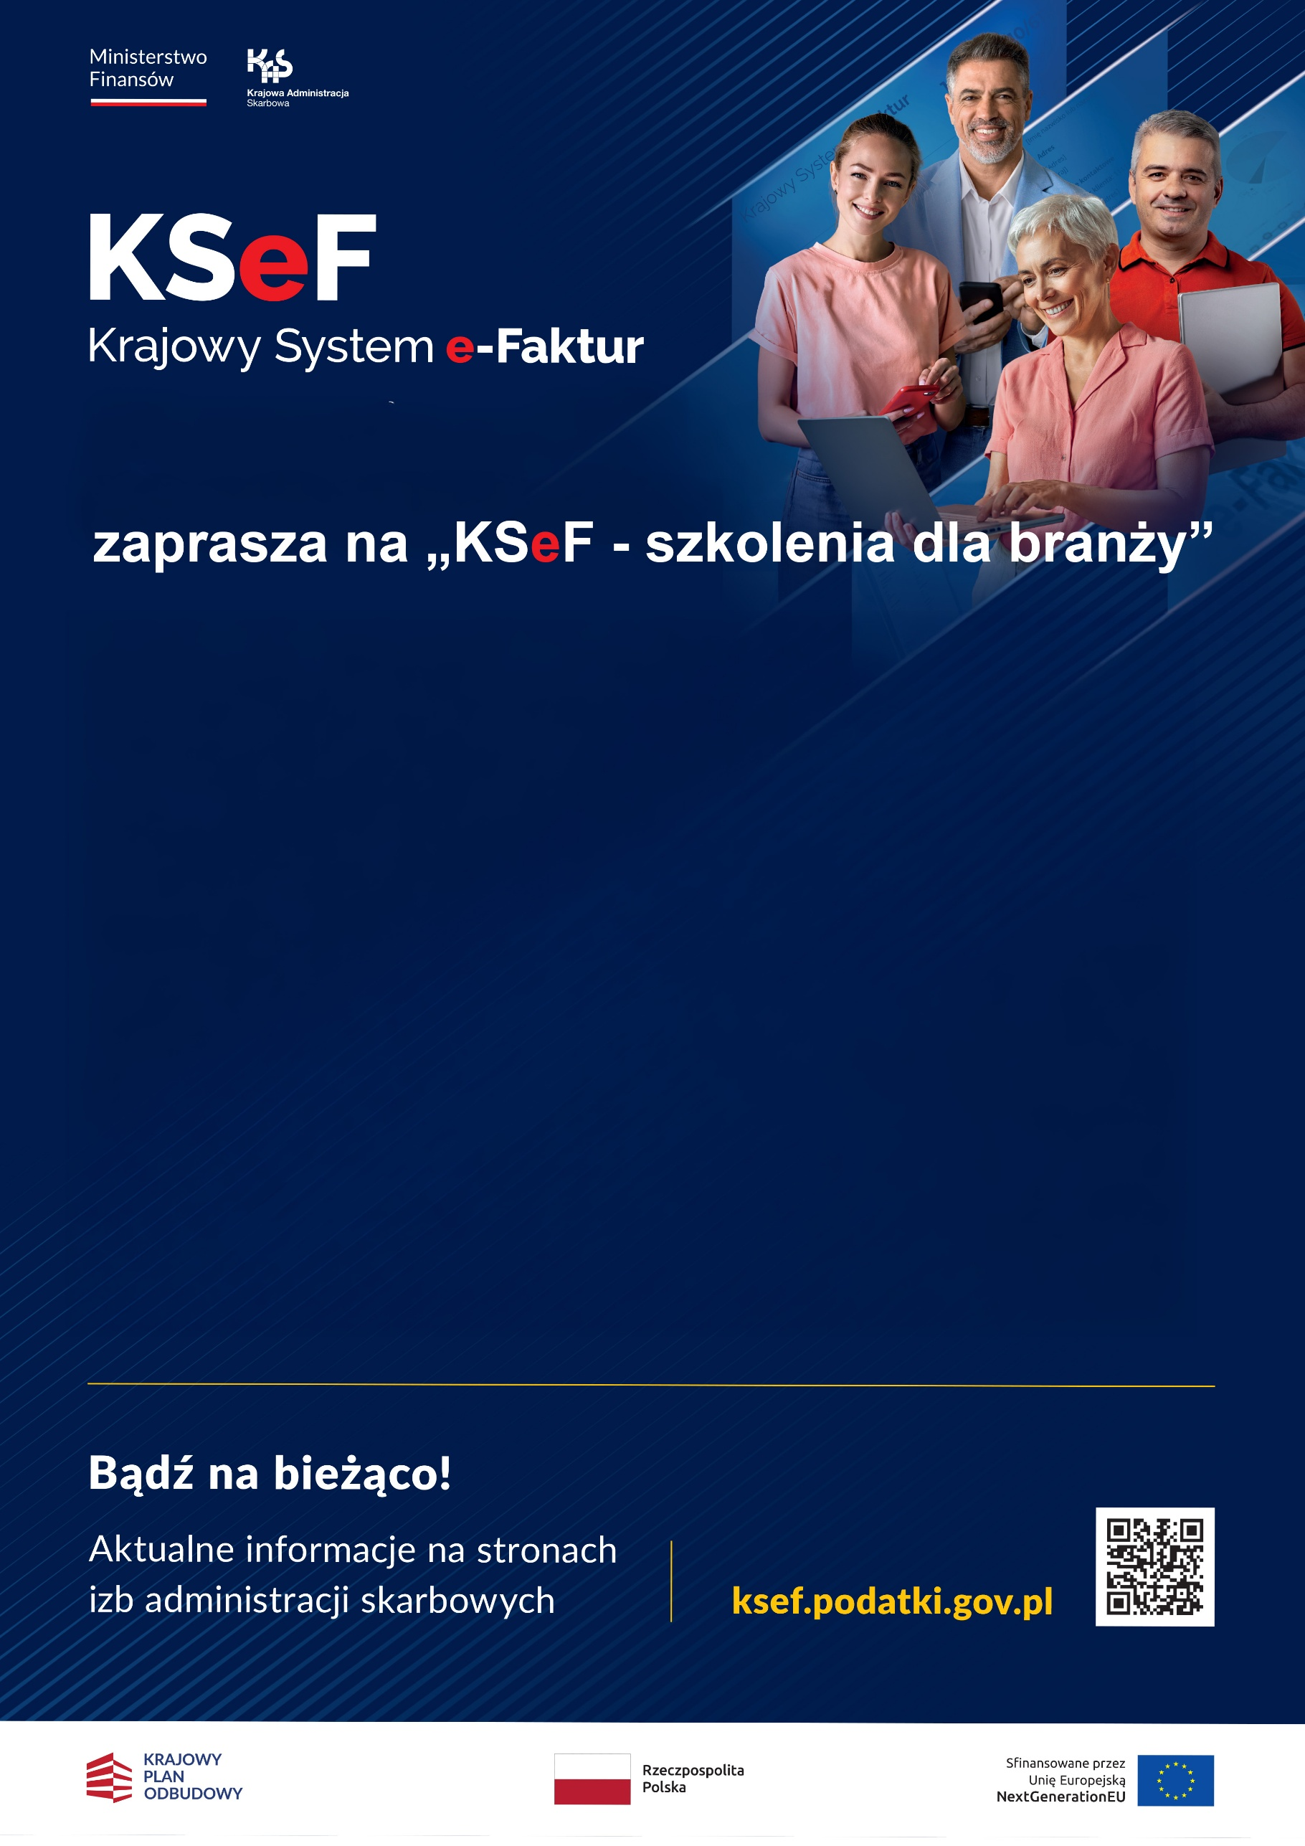
Data: 1 kwietnia 2026 r. Godz: 10.00-12.00
Temat: Usługi medyczne
Naczelnik Urzędu Skarbowego w Pułtusku

